

**Алға ауданы бойынша жайылымдарды геоботаникалық зерттеп-қарау негізінде жайылым айналымдарының схемасын бекіту туралы**

Ақтөбе облысы Алға ауданы әкімдігінің 2023 жылғы 29 тамыздағы № 207 қаулысы

      Қазақстан Республикасының 2001 жылғы 23 қаңтардағы № 148-ІІ "Қазақстан Республикасындағы жергілікті мемлекеттік басқару және өзін-өзі басқару туралы" Заңының 31 бабына, Қазақстан Республикасының 2017 жылғы 20 ақпандағы "Жайылымдар туралы" Заңының 9 бабы, 1 тармағының 3 тармақшасына сәйкес, Алға ауданының әкімдігі ҚАУЛЫ ЕТЕДІ:

      1. Осы қаулының қосымшасына сәйкес, Алға ауданы бойынша жайылымдарды геоботаникалық зерттеп–қарау негізінде жайылым айналымдарының схемасы бекітілсін.

      2. "Ақтөбе облысы, Алға аудандық ауыл шаруашылығы, жер қатынастары және кәсіпкерлік бөлімі" мемлекеттік мекемесі Қазақстан Республикасының заңнамасымен белгіленген тәртіпте:

      1) Осы қаулы ресми жарияланғаннан кейін, Алға ауданы әкімдігінің интернет ресурсында орналастырылуын қамтамасыз етсін.

      3. Осы қаулының орындалуын бақылау жетекшілік ететін Алға ауданы әкімінің орынбасарына жүктелсін.

      4. Осы қаулы оның алғашқы ресми жариланған күнінен бастап қолданысқа енгізіледі.

|  |  |
| --- | --- |
| *Аудан әкімі* | *Н. Ержанов* |

|  |  |
| --- | --- |
|  | Алға ауданы әкімдігінің 2023 жылғы 29 тамыздағы № 207 қаулысына қосымша |

**Алға ауданы бойынша 2023-2024 жылдарға арналған жайылымдарды геоботаникалық зерттеп-қарау негізінде жайылым айналымдарының схемасы**

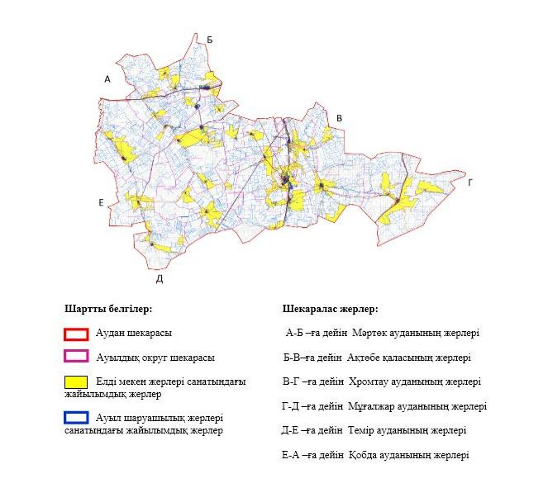

© 2012. Қазақстан Республикасы Әділет министрлігінің «Қазақстан Республикасының Заңнама және құқықтық ақпарат институты» ШЖҚ РМК